Доронина К.
Спасибо Дедушке Морозу…
- Да расступитесь же вы! – громко закричала Лиза и оттолкнула Машу от зеркала. Та неловко отшатнулась и больно ударилась коленом о стул.
«Вот тебе и Новый год, вот тебе и ёлка,» – подумала Лиза. А сама прокричала: -Это не я!..
Она сама!
- Дети, не ссорьтесь. Все мы в детском доме - одна семья, – строго сказала Анна Петровна.
- Никакая вы мне не семья! – зло прокричала Лиза.
Анна Петровна взяла Лизу за руку и вывела из комнаты:
- Посиди в одиночестве и подумай над своим поведением.
- Анна Петровна, сегодня же Новый год! Все пойдут на праздник, а я нет!?
Но… дверь уже захлопнулась.
- Нет! Нет!!! Всё равно будет так, как я хочу!
Лиза подошла к окну, покрытому морозными узорами. «Уйду от них… Будет у меня свой Новый год.» Открыв окно, Лиза выпрыгнула и благополучно приземлилась в мягкий сугроб. Оглянулась на ярко сверкающие окна детского дома, украшенные бумажными снежинками, смахнула злые слезы и направилась в центр города, на площадь. Там стояла красивая новогодняя ёлка. По дороге она любовалась гирляндами, с завистью смотрела на окна домов, украшенными сверкающими гирляндами… Там было счастье… Там был праздник… На ветках деревьев лежал пушистый белый снег. Улицы были многолюдными. А как же может быть иначе? Ведь до Нового года оставалось всего 5 часов.
Вот и ёлка-красавица. Её верхушку украшала большая пурпурная звезда. Так и застыла Лиза, разглядывая игрушки.
-Уж не ты ли моя Снегурочка?- услышала Лиза раскатистый басистый голос.
Лиза обернулась… Странный человек в красной шубе и красном колпаке склонился к ней. Густая белая борода, в руках посох…
-Девочка, что ты делаешь в этот предновогодний вечер одна на улице?
- Здравствуйте, дедушка. Я смотрю на новогоднюю ёлку. А ты кто? – спросила Лиза.
- Ты не узнаешь меня? Я - Дед Мороз.
- Нет! Ты не Дед Мороз! Его не бывает! А если бы он был, то он бы пришел и помог мне 5 лет назад, как я просила! – обиженно сказала Лиза и собралась было уходить, но Дед Мороз ее остановил:
- А помнишь ту куклу с большим розовым бантом, которую ты потеряла, когда играла в снежки?
- Помню… она потом внезапно нашлась, – задумавшись, сказала девочка.
- Конечно! Это я ее тебе вернул! Я сделал тебе такой подарок, потому что ты очень расстроилась, – сказал дедушка и засмеялся.
- И сейчас ты пришел, чтобы подарить мне подарок, – обрадовалась Лиза.
- Да, но сначала я тебе скажу кое - что. Лиза, ты меня разочаровываешь. Ты стала грубой, непослушной девочкой, - сказал дед Мороз и сделал серьезное лицо.
- Кто?! Я?! Неправда! – прокричала Лиза.
- А не ты ли вчера обидела мальчика Петю, который на 2 года младше тебя? – спросил дедушка.
- Я… - расстроенно произнесла Лиза.
- Или не ты сегодня толкнула Машу? Она, между прочим, очень сильно разбила колено, – сказал Дед Мороз и слегка нахмурился.
- Тоже я… - тихо произнесла Лиза.
- Вот видишь… А помнишь какая ты была раньше? – спросил дедушка.
- Нет… Это было очень давно, – сказала девочка. Немного помолчала, пытаясь вспомнить. – Нет, я не помню.
- Я помогу тебе вспомнить твоё прошлое.
Дед Мороз протянул девочке стеклянный новогодний шар:
- Внимательно посмотри в этот шарик.
Лиза с опаской взяла чудо-шарик… И вдруг она увидела то, что стёрлось из её памяти. В те времена она была счастлива. У нее был любящий папа и красивая мама. В шарике она увидела последний Новый год, проведённый вместе с родителями. Вот папа берет её на руки, вот мама целует её и говорит: «Доченька, с Новым годом. Пообещай нам, что будешь вести себя хорошо. Будешь доброй и хорошей девочкой.»
- Обещаю, папочка и мамочка, – сказала маленькая Лиза.
- Мы тебя очень любим! – сказали родители и крепко обняли Лизу. Ей тогда было всего 4 годика.
По щекам Лизы медленно потекли слезы. Она вспомнила все, что забыла. Вспомнила про обещание, которое когда-то дала своим родителям. Лиза заплакала.
- Лиза, не плачь, успокойся, – сказал Дед Мороз и обнял её. - Ты поняла, почему я это тебе показал?
- Да, я не хочу быть плохой! –сквозь слёзы проговорила Лиза. Она осознала свои проступки, ей было стыдно.
- Это я и хотел услышать, – радостно сказал Дед Мороз. - Раз, два, три!
В тот же миг она оказалась перед самой ёлкой в кругу своих друзей. На ней было платье небесно-голубого цвета. К Лизе подбежали обрадованные ребята. Подошла улыбающаяся воспитательница. Лиза была счастлива.
И вдруг заметила, что в руке у нее тот самый новогодний шарик. Посмотрев в него, она увидела, как ей по-доброму подмигнул Дед Мороз.
Но тут Лизу подхватили друзья, и все закружились в хороводе вокруг ёлки. «Всё будет хорошо… Спасибо Дедушке Морозу!»

Жукова Т.
Сказ о том, как Дед Мороз помог зайцу понять, что такое счастье
В одном городе стоял многоэтажный дом. Он смотрел на мир из неисчислимого количества окон и был похож на огромную букву «П». В нем жили различные животные. От самых маленьких: хомячков, морских свинок – до крупных хищников. Но никто ни на кого не нападал. Животные жили в мире и согласии. Ну, почти…
Под новый год во дворе дома ставили большую и красивую ель. Она доставала чуть ли не до самой крыши, настолько была высокая. Соседи выходили украшать её. Приносили всё, что могли: зернышки, орешки, конфеты, игрушки, гирлянды… Животные очень радовались приближающемуся празднику. Ведь Новый Год объединяет всех: травоядных и хищников, млекопитающих и пресмыкающихся.
Но, как в любом обществе, был и тот, кого все не любили. Заяц, по имени Валера. Не имея собственной квартиры, он вынужден был жить во дворе, спать на скамейке и кушать то, что Бог даст.
Хоть Валера никогда и ничего не просил, все соседи считали его попрошайкой. Проходящие мимо мамы и папы ругали своих детей: «Будешь так учиться, станешь как Валера, бедным и никому не нужным. Все будут над тобой смеяться, а тебе даже убежать некуда!». Дети пристыженно опускали глаза и говорили, что впредь станут хорошо учиться. А волки и львы скалили на зайца зубы, грозя: «Не уберешься отсюда, пеняй на себя! Станешь нашим ужином!».
В этом доме жил и тот, кого все любили. Это был волк, по имени Сергей. И хотя у него был ужасный характер и отвратительные манеры поведения, он оставался всеобщем любимцем на протяжении нескольких лет. Мужчины, едва завидев его, снимали шляпы в знак уважения. А женщины расплывались в улыбке и спешили подойти.
Волк был купцом и, по совместительству, самым богатым из всех жителей дома. Его квартира находилась на самом верхнем этаже. Он одевал самую лучшую одежду. С работы и обратно волк ездил на машине. И соседи нередко занимали у него деньги. Это дело было не простым. Самое сложное – застать волка в хорошем расположении духа. Если Сергей хмур и не весел, то и просить нет смысла.
А сам волк никого не любил. А особенно Валеру. И если все остальные старались угодить купцу, то зайцу просто не было до него дела. И это ужасно раздражало Сергея. Ведь Валера – самый бедный в их дворе – должен всеми силами пытаться понравиться ему для того чтобы получить хоть немного денег на существование. Но нет, заяц ничего не делает.
И вот наступило 31 декабря. Все в спешке заканчивали приготовление к Новому Году. Каждое животное мечтало о новой жизни. Ведь недаром говорят: «Как Новый Год встретишь, так его и проведешь!».
Лежа под елкой, смотря в окна, который светятся и сияют разными огнями, заяц тоже думал на эту тему. Ему очень хотелось встретить Новый Год в уютной квартире, в окружении друзей и родных. Но у него ничего из этого не было.
Часы пробили двенадцать. И заяц, в отчаянной надежде все изменить, прошептал:
- Дорогой Дедушка Мороз, сделай, пожалуйста, так, чтобы у меня было все, что есть у них!
Земля дрогнула. Один раз, другой. Заяц очень испугался. И вдруг, откуда не возьмись, появился Дед Мороз.
- Ну, здравствуй, Валера. Я услышал твое желание. Я согласен его исполнить, - Мороз усмехнулся, глядя на замершего зайца, - но с одним условием.
- Конечно, я сделаю все, что скажешь! – вскрикнул тот.
- Слушай. Ровно через год я приду к тебе и задам один вопрос. – Старик внимательно посмотрел на зайца. – Ты должен будешь честно ответить на него.
Дождавшись согласного кивка, Дед Мороз трижды хлопнул в ладоши. Все завертелось. Через секунду они оказались в красиво обставленной комнате.
- Вот эта квартира теперь твоя.
Хлопнул он ещё раз в ладоши, и в углу появились два сундука. Один с серебром, другой с золотом. Хлопок, и в шкафу стала виднеться одежда невиданной красоты.
- Это теперь твое. Увидимся через год!
- Спасибо, дедушка! – только и успел сказать заяц, прежде чем тот исчез.
С тех пор многое изменилось. Зайцу казалось, что его все полюбили. Соседи были с ним улыбчивыми и приветливыми. Даже волк Сергей любезно с ним разговаривал по утрам и вечерам. Мамы говорили своим детишкам ровняться на Валеру.
Но время от времени заяц замечал, что в глаза ему улыбаются, а за спиной ругают. Один раз он даже подслушал разговор волка. Тот жаловался, что терпеть не может зайца, но вынужден его терпеть. Валере так не хотелось в это верить, что он просто закрыл глаза на все.
И вот прошел год. Заяц сидел в своей огромной квартире около ёлки. Рядом никого не было. В комнате стоял стол, ломящиеся от количества блюд. Все было украшено снежинками и гирляндами. Заяц подошел к столу, поел и стал вспоминать все, что случилось.
Как лежал во дворе, как смотрел на улыбающихся детей и взрослых. Вспоминал, что от этих улыбок и ему становилось хорошо. Вспоминал, как одна маленькая овечка подарила ему теплые шапку, шарф и варежки. Как знакомые в праздник дарили одежду. Как он со всеми водил хороводы. Как было весело. А теперь заяц совсем один.
Дед Мороз появился незаметно.
- Здравствуй, внучок. Помнишь наш уговор?
- Здравствуйте, дедушка. Да, помню.
Сел Мороз за стол. Внимательно посмотрел на зайца и спросил:
- Вот получил ты все, что хотел. Скажи мне честно. Ты счастлив?
И вспомнил заяц, что старательно забывал целый год. Все те косые взгляды и разговоры. Всю двуличность и алчность. Навернулись слезы у зайца.
- Нет, дедушка, я не счастлив. Я одинок. Я думал, что получив богатство, автоматически стану счастливым. Но все оказалось не так.
Заяц заплакал. Дед Мороз долго на него смотрел, пока, наконец, не произнес:
- Все в твоих руках. Ты знаешь, что делать…
Дед исчез. А заяц на следующее утро отдал все свои богатства в детский дом. Оставил себе только то, что у него было. И ушел, куда глядят глаза.

Зайцев И.
Сказка или быль?

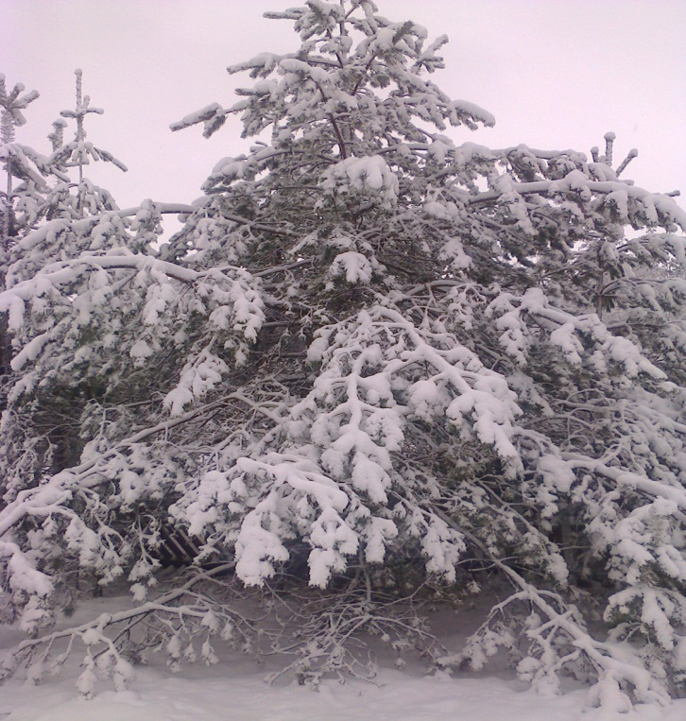
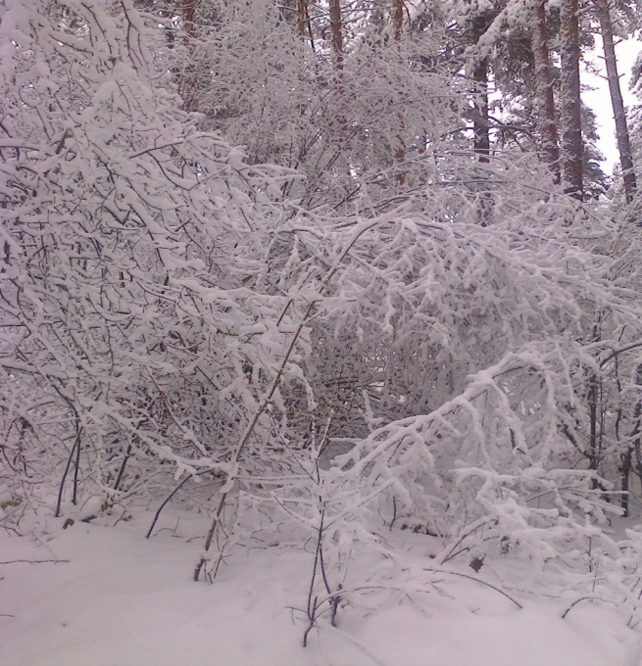
Кто не любит зиму? Какая же она красивая? Красивая? Да осень намного красивее зимы! Сколько в ней красок: жёлтая, пурпурная, бардовая… А зима..? Только белый холст?
Мы все любим зиму за ее красоту! За самый красивый праздник - Новый год! Это и все краски осени в салюте, и новогодние чудеса, и подарки. Я тоже люблю эту пору, она прекрасна.
Смотрю на замёрзшее стекло-как оно красиво раскрашено! Кто художник? Мороз. Он взял всего лишь одну краску - белую. Немного серебра…И всё- узор готов. Смотрю на стекло внимательно: вот еловая ветка вся в серебре, а вот и сугроб… В нём спрятался заяц. А из-за пушистой ёлки смотрит на зайца серый волк. Дотронусь до стекла ладошкой и всё: растаял волк, не поймать ему зайца.
Но зима на стекле-это ещё не вся зима. Пойдём на улицу. Зима в городе не очень красивая. Дорожки расчищены и посыпаны песком, чтобы было удобнее ходить, снег иногда бывает грязный из-за сажи, песка и машин.
В лесу всё не так. Там зима вступает в свои права и ей никто не мешает. Она н укутывает деревья, как заботливая мама своих детей, кусты и землю плотно покрывает снегом до самой весны. Вспоминаются строчки из стихотворения Некрасова
«…Мороз воевода дозором обходит владенья свои..
И нет ли где трещины, щели,
И нет ли где голой земли…?»
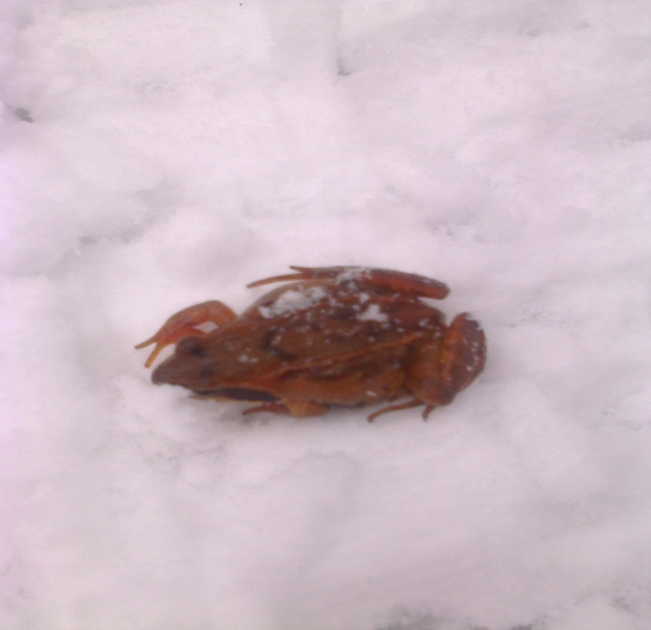
Однажды в солнечный день в сосновом лесу я увидел настоящее чудо. На снегу сидел живой лягушонок. Снег на деревьях искриться миллионами блесток. Оставшиеся на кустах ягодки покрыты инеем и кажется, будто бы они в сахаре. Тишина вокруг, только снег хрустит под ногами и, вдруг, маленький герой этой зимней сказки? Откуда он? Недавно была оттепель. Вот и подумал лягушонок. Что пришло его время-весна, и пора просыпаться. Но он ошибся! Зима только вступила в свои права. Она хозяйка леса. Она решает, кому прятаться, а кому веселиться в лесу. Я взял малыша в руки. Нашёл старый пенёк, расчистил около него снег, посадил лягушонка под пенёк. Сверху положил веточки, немного мха. И ещё положил много снега. Вот в этом домике останется мой лягушонок до весны. Не должно быть видно его следов на снегу.
На снежном покрове хорошо заметны звериные следы. Вот совсем недавно проскакал заяц, а вот белка разрыла снег возле пня в поисках спрятанного осенью гриба. Сова нахохлилась на высокой сосне, она притворяется спящей, но на самом деле зорко следит за тем, что происходит внизу, вдруг мышка вылезет из-под снега? Где-то глубоко в лесу, под старым валежником, в своей теплой берлоге спит медведь. Пускай спит, косолапый, ведь мёда всё–равно нет. Прилетела стая снегирей и стали они объедать ягоды калины.
Лес зимой живет своей жизнь. В любое время года он прекрасен, а зимой особенно! Она всего одной краской украсила его так, что залюбуешься! А вы смогли бы нарисовать картину одной белой краской?
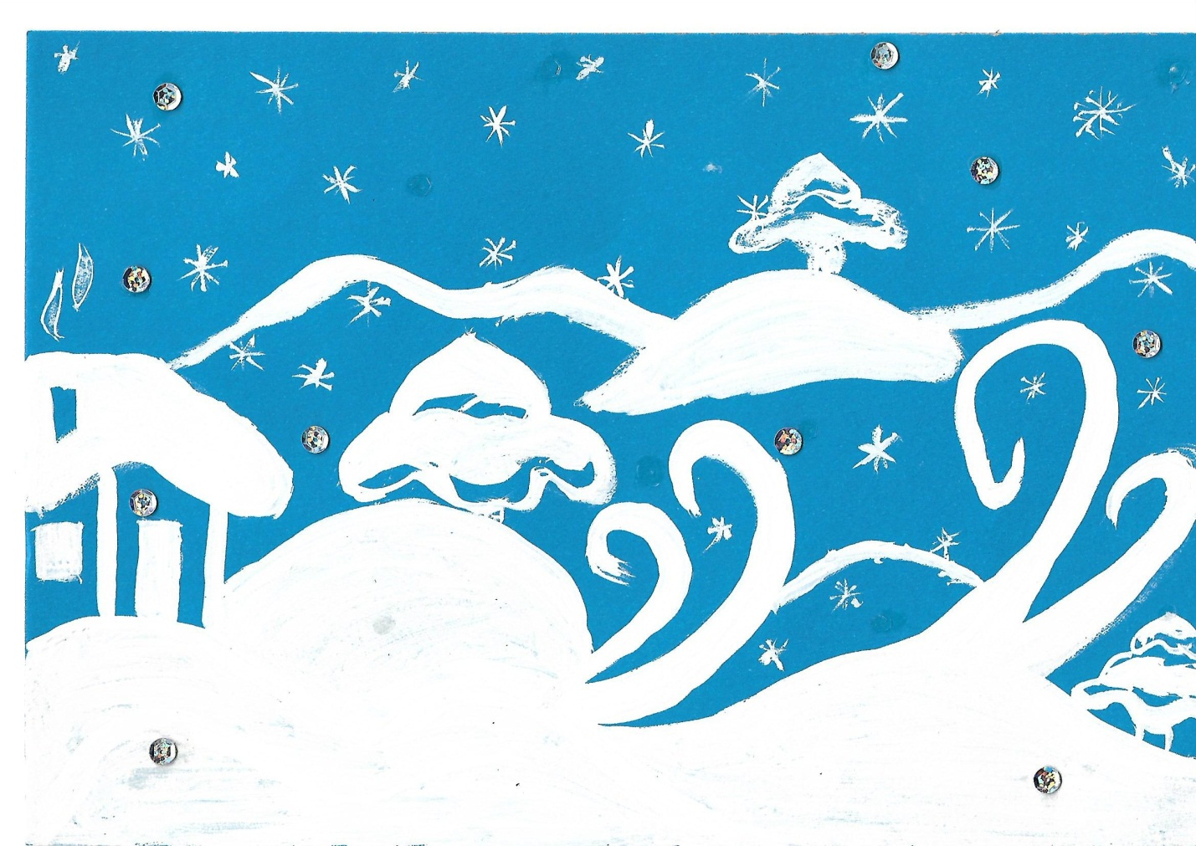

Ныркова А.
Зимняя сказка
Падал пушистый сверкающий снег. В лесу стояла тишина. Озорные снегири перелетали с ветки на ветку.
Пришла пора рассказать про Снегурочку и Деда Мороза.
Обитатели местного леса Снегурочку называли Лесная Царевна. Она очень любила гулять в лесу одна…
Как-то раз она заблудилась и ей пришли на помощь её друзья - белка и заяц. Они отвели её к домику Деда Мороза. Дед Мороз сильно переживал.
Снегурочка его успокаивала:
«Во время прогулки я навещала пушистые ёлочки, проверяла норки зверей, дуплянки для снегирей, всё ли у них готово к празднику. Как ваше Новогоднее настроение, Дедушка?»
«Настроение наше замечательное, дорогая Снегурочка, ты пришла во время. Нам надо доставить подарки деревенским детишкам», - напомнил Дедушка Мороз Снегурочке.
«Давай, Дедушка Мороз, мы позовём лесных жителей на помощь».
Тут Дедушка Мороз стукнул посохом, и, прилетели снегири, в клювиках они держали большое снежное покрывало. Лисички, зайчики и белки быстро сложили подарки в сверкающее покрывало. Теперь все было готово для встречи с детьми. Все дружно отправились навстречу Новому году, к тем, кто его ждал и готовился.
Вот уже загорелись огоньки в окнах деревенских жителей, дети с веселой песенкой встречали Деда Мороза, Снегурочку и их помощников. Всем было хорошо и радостно.
С Новым годом!

Семёнова М.
Новогоднее приключение девочки Тани
В маленьком тихом городке жила девочка Таня. Она была доброй, жизнерадостной и верила в чудеса. Была у Тани одна заветная мечта. Девочка очень хотела увидеть Деда Мороза.
До долгожданного праздника Нового Г ода оставалось два дня. Таня сама нарядила лесную красавицу ёлочку. Она получилась настолько красивая, что было не оторвать глаз. Елочка блестела разноцветными шарами: зелёными, синими, красными, фиолетовыми. Огоньки на ней сверкали, словно звёздочки на небе. Деду Морозу она точно понравится,- подумала Таня.
И вот наступил Новый Год. Таня решила не спать всю ночь, чтобы увидеть Деда Мороза. Чтобы не уснуть, она, тайком от родителей, стала смотреть свои любимые мультики. И всё таки девочка уснула. Вскоре она проснулась от непонятного шороха возле камина. Таня приоткрыла один глаз и увидела Деда Мороза с Эльфом. Она не поверила своим глазам. Неужели её мечта сбылась?! Девочка тихонько, чтобы не спугнуть гостей, подкралась к камину. Дедушка всё-таки её заметил и удивился, как она проснулась. Он посмотрел на Таню, а она воскликнула:
- Дедушка Мороз, неужели это на самом деле ты?!
Мороз подумал и сказал:
-Да, Таня , это я.
-А откуда ты знаешь, как меня зовут? - спросила девочка.
- Я же Дед Мороз и знаю имена всех детей, - ответил дедушка.
-А где же ты живёшь? - продолжала спрашивать Таня.
-Я живу на северном полюсе,- продолжал терпеливо отвечать гость.
- Я бы очень хотела побывать у тебя в гостях,- несмело сказала девочка.
Дед Мороз решил посоветоваться со своим помощником Эльфом.
- Как ты думаешь, дорогой Эльф, сможем ли мы исполнить желание Тани?
Эльф задумчиво проговорил:
-Если чего-то очень сильно захотеть, то это обязательно исполнится.
И вот они втроём оказались на северном полюсе. Девочке было совсем не холодно, ведь её нарядили в тёплую шубку, валенки и шапку. Дед Мороз показал ей свои владения и красивый большой дом, похожий на дворец. А ещё Таня смогла полюбоваться уникальным явлением природы - северным сиянием. Дед Мороз сказал, что девочке в этом очень повезло, ведь никто точно не знает, когда сияние начнётся и когда закончится.
Девочка уговорила дедушку и Эльфа, чтобы они с ней сфотографировались. Но время неумолимо мчалось вперёд и наступало утро. Тане надо было возвращаться домой.
Наступило утро. Девочка открыла глаза и подумала о том, какой замечательный сон ей приснился. Она повернула голову и увидела в своей руке фотографию, которую она сделала на северном полюсе.
-Неужели это было на самом деле? - воскликнула Таня. Она обо всём рассказала родителям, но они только посмеялись над её рассказом. Тогда Таня показала им ту самую фотографию и они очень сильно удивились. Вот такое новогоднее приключение было у девочки Тани.

Колгушкина А.
Новогодняя сказка
Задув свечи на праздничном торте, я загадала своё заветное желание, о котором шепнула маме на ушко. И тут началось…
Мы обзвонили все магазины, проглядели все сайты интернета. В итоге нигде не нашли моего желанного конструктора ЭЛБЭИКС. У нас с мамой возникла идея: мы решили написать письмо волшебнику Деду Морозу. Письмо опустили в почтовый ящик и стали ждать.
Приближался канун Нового года и с каждым днём мне всё меньше верилось в свершение чуда.
И вот в один из вечеров мама пришла с работы и сказала, что ей звонил сам Дедушка Мороз. Он получил наше письмо, но не мог понять, что же это за конструктор такой? Может он вообще не существует? Но я попросила маму позвонить Деду Морозу и объяснить ему, что это такой конструктор, из которого нужно собрать робота ЭЛБЭИКС. В его комплект входят стикеры, 2 меча, бумажный плащ и шлем. Дедушка обещать ничего не стал, и я почти потеряла надежду, что когда-нибудь смогу собрать своего робота и играть и ним.
И вот уже папа привёз ёлку. Мы украсили её старинными новогодними игрушками: фигурками зверей, сказочными героями, шишками, овощами, снежинками и гирляндой. А Дед Мороз так и не звонил…
Наконец наступила долгожданная Новогодняя ночь. Мама с папой накрыли праздничный стол. Я все бегала к ёлочке и смотрела, не появился ли под ней новый подарок? Но его там не было. Под бой курантов все поздравили друг друга. Родители остались смотреть Голубой огонёк, а я пошла спать, так и не дождавшись чуда.
Не успела я закрыть глаза, как всё за окном озарилось. Я посмотрела вверх и увидела как по небу, в санях, запряжённых оленями, летит Дедушка Мороз со Снегурочкой. Они приближались всё ближе и ближе.
От переполненных мною чувств я проснулась. За окном уже было светло. Мама с папой о чём-то весело беседовали, позвав меня разбирать подарки.
Когда я увидела под ёлочкой коробку с конструктором, моему удивлению и радости не было предела. И тут я поняла, что это был вовсе не сон. Мама прошептала мне на ушко: «Настя, ты верила в чудо, и оно сбылось. Всегда верь в чудо, всегда! Оно обязательно произойдёт, обязательно!»
P.S. Новый год стал для меня волшебным, загадочным, удивительным, неповторимым и чарующим…

